Algunos casos del muestreo en dos fases.

* Epidemiología: Sobre una muestra de tratamiento (seleccionada aleatoriamente con Muestreo aleatoria simple) se selecciona una submuestra de dos fases (también con muestreo aleatorio simple). Lumley (survey package)
* Muestreo espacial: En muestreo espacial: se selecciona sectores de una partición geográfica (grilla, *grid), los sectores seleccionados son estratificados por características de suelos. Brus D. Spatial Sampling with R, 2023-09.*

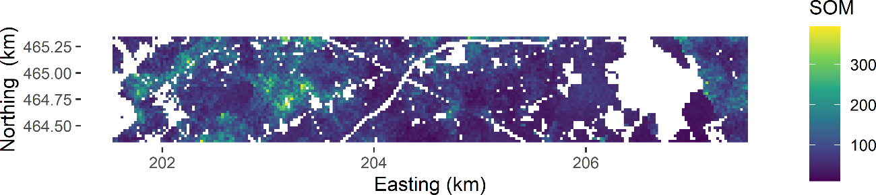

* *Para muestras de microestablecimientos (ver sesión e hoy)*

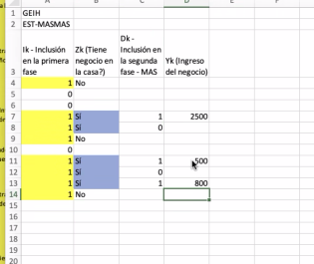

Two-phases. Subset.

